## Что нужно сделать, чтобы подготовиться к семинару 11:

Изучить материалы:

|  |  |
| --- | --- |
| **Тема 8 (2 недели)** | **Государственные макроэкономические политики. Открытая экономика.** |
| *Подтема 8.8.* | *Платежный баланс*  Видеолекция 10.5. Платежный баланс (1). 6 мин.  Видеолекция 10.6. Платежный баланс (2). 15 мин.  Видеолекция 10.7. Платежный баланс (3). 11 мин.  Видеолекция 10.8. «Мировые дисбалансы» 10 мин. |
| *Подтема 8.9.* | *Валютное регулирование*  Видеолекция 10.9. Валютное регулирование 11 мин.  Видеолекция 10.10. Валютные кризисы. 10 мин. |
| Краткое содержание темы | Государственные макроэкономические политики: фискальная и монетарная политики. Различные задачи фискальной политики. Мультипликационный эффект. Сокращение неравенства доходов. Недостатки фискальной политики. Денежная масса. Деньги и их функции. Эволюция денег. Кредитная мультипликация. Монетарная политика: механизмы работы. Возможные причины неэффективности монетарной политики. Открытая экономика: ВВП и ВНД. |
| Задачи обучения | Познакомиться с видами государственной антициклической политики. Разобраться, как работает фискальная политика. Обсудить целесообразность и последствия применения фискальной политики. Познакомиться с функциями денег в экономике и их влиянии на экономическое развитие.  Разобраться, как работает монетарная политика. Обсудить положительные и отрицательные стороны, связанные с применением монетарной политики. |
| Дополнительные материалы/ литература | Макконелл К.Р., Брю С.Л. Экономикс: принципы, проблемы и политика. М: ИНФРА-М, 2003. - 972 с (или другое издание). Гл.10.,12-15,34,38.  Ч. Уилан Голая экономика. Разоблачение унылой науки. М.: Манн, Иванов и Фербер, 2017. Гл. 10, 11.  С.Алексашенко, Д.Мирошниченко, С.Смирнов, А.Чернявский. Опыт других стран: есть чему поучиться. // Экономическая политика. 2011. [№ 1](http://dcenter.hse.ru/data/2012/05/31/1252348126/15.pdf). и [№ 2](http://dcenter.hse.ru/data/2012/05/31/1252348729/14.pdf).  С.Алексашенко, В.Миронов, Д.Мирошниченко. Российский кризис и антикризисный пакет: цели, масштабы, эффективность. // Вопросы экономики, 2011. № 2.  Найл Фергюссон. Восхождение денег; пер. с англ. А. Коляндра, И. Файбисовича. — М.: Астрель: CORPUS, 2010. — 431 с. Глава IV.  Томас Пикетти. Капитал в XXI веке. М: Ад Маргинем, 2016 г.  И. Ким Микроэкономика : учебник и практикум для академического бакалавриата — М. : Издательство Юрайт, 2017. [Глава 6, §6.3](https://www.biblio-online.ru/viewer/FEC80501-7712-4274-A5F8-5FD4B8DC8555#page/275).  Г.Мэнкью, М. Тейлор. Экономикс. 2-е изд. Спб.: Питер, 2013 - 656 с. Гл. 24.  Центральный банк РФ (http://www.cbr.ru/publ/ondkp/). |

***Задачи на самостоятельное решение после просмотра лекций по теме 8:***

Решите эти задачи, пометьте себе правильные ответы. Не все вопросы отсюда мы будем обсуждать на семинарах: это задания для Вашего самоконтроля. Однако они дадут Вам представление о том, чего ожидать в тестах и о чем Вас будут спрашивать на семинарах (а это помогает набрать баллы активности).

1.20. Усиление национальной валюты по отношению к иностранным валютам, скорее всего, приведет к:

а) сокращению совокупного предложения

+б) сокращению совокупного спроса

в) сокращению величины совокупного спроса

г) движению вниз вдоль кривой совокупного спроса

11. Проанализируйте платежный баланс России и выполните задания.

Платежный баланс Российской Федерации в 2017 г. (млн. долларов США)

|  |  |
| --- | --- |
| **Сальдо счета текущих операций и счета операций с капиталом,**  **в том числе:** | **33 079** |
| Чистый экспорт и импорт товаров и услуг |  |
| Чистые доходы от инвестиций и оплаты труда, трансферты и т.д. | -51 248 |
| **Сальдо финансового счета,**  **в том числе:** | **-36 840** |
| "Приток/отток капитала" | -14 204 |
| Изменение резервов |  |
| **Чистые ошибки и пропуски** | **3 761** |

*Комментарий: знаки в платежном балансе поставлены согласно устаревшему стандарту РПБ5, использовавшемуся на момент записи видеолекций, для соответствия им. Согласно современному стандарту РПБ6, для финансового счета знаки должны измениться на противоположные: 36 480, 14 204 и 22 636. В слайдах к видеокурсу уже внесены изменения (т.е. они соответствуют новому стандарту РПБ6), но видеолекции, к сожалению, изменить технически сложно.*

11.1. Какие числа должны быть в пустых ячейках таблицы (если величина отрицательная, не забывайте минус)?. *Ответ: 84 327 и -22 636*

11.2. Пользуясь результатом 11.1., ответьте...

а) Торговый баланс в 2017 г. РФ был дефицитным, или профицитным? *Ответ: профицитным*

б) Увеличил или сократил Центральный банк России в 2017 г. свои резервы? *Ответ: увеличил*

в) Что больше, доходы от инвестиций, оплаты труда, трансфертов и т.д., которые мы заплатили в 2017 г. "за границу", или которые мы получили "из-за границы"? *Ответ: мы заплатили больше, чем получили (-51 248 < 0).*

г) Что было больше в 2017 г., отток капиталов "за границу", или приток капиталов "из-за границы"? *Ответ: отток больше, чем приток (-14 204 < 0).*

12. Вставьте пропущенные слова (они уже подобраны и даны после текста в нужном порядке, нужно лишь выбрать одно подходящее слово из каждых двух предложенных, лишь в одном месте, помеченном вопросительными знаками, нужное слово/слова необходимо подобрать самостоятельно).

*12.2. Для того, чтобы избежать чрезмерного укрепления рубля, Центральный банк РФ может ______________ иностранную валюту, __________________ свои золотовалютные резервы. В результате этого в стране может _______________ денежная база, что, в свою очередь, приводит к мультипликативному ______________ агрегата М2, т.е денежной __________.*

Слова для вставки: покупать/продавать, увеличивая/сокращая, увеличиться/сократиться, росту/сокращению, ???.

Проблемные вопросы:

4. Прочитайте отрывки из статьи К.Сонина[1] и ответьте на вопросы.

***Угрожают ли России зарубежные Центробанки?***

*Деньги, которые можно напечатать, и деньги, на которые можно что-то купить, — не совсем одно и то же.*

*В январе Сергей Глазьев, советник президента Путина по экономике, сказал, что другие страны (предположительно, Америка) могут напечатать денег для того, чтобы скупить российские активы по дешевке. Президент поручил разобраться - доклад будет подготовлен в марте. Но кое-что можно обсудить уже сейчас.*

*Чтобы понять, что слова Глазьева понять нелегко, нужно знать: то, что можно напечатать, и то, на что можно что-то купить, - не совсем одно и то же. Кажется, и то и другое - деньги, но деньги - сложная вещь. Представьте, что вас спросили: «Сколько у вас денег?» Один возможный ответ - пересчитать, сколько денег в кошельке, другой — прибавить к ним то, что есть на банковских счетах. И то и другое - деньги, и первое число (деньги в кошельке) значительно меньше. Какой из ответов нужен - зависит от контекста. Продавец в цветочном киоске, думая, какой букет предложить, спрашивает про деньги в кошельке. Если вопрос задает продавец автомобилей или риэлтор, то, конечно, не про кошелек. Так же и с деньгами в экономике в целом - можно посчитать бумажные деньги, а можно прибавить к ним, например, вклады на банковских счетах и другие сбережения. Второе число гораздо больше, и именно количество этих денег определяет цены на активы (потому что активы - это, грубо говоря, квартира, а не букет цветов).*

*Сложность в том, что бумажные деньги (то, что в кошельках) Центральный банк напечатать может, а те, которых много и которые влияют на цены (то, что на банковском счете), нет. Сколько этих «больших» денег, зависит от множества индивидуальных решений — от того, как тратят деньги люди, насколько решительно выдают кредиты банки, как охотно реинвестируют прибыль фирмы. Во время кризиса возникла опасность, что количество этих денег резко упадет: американцы начали больше сберегать, банки - осторожничать, а фирмы - накапливать гигантские запасы наличных. Федеральная резервная система, американский центробанк, активно печатала доллары в последние три года, а количество денег в экономике продолжало увеличиваться примерно тем же темпом, что и в предыдущие десятилетия…*

а) Расшифруйте, что К. Сонин называет «бумажными деньгами (то, что в кошельках)» и «деньгами, которых много и которые влияют на цены (то, что на банковском счете)». Почему объем денег второго вида Центробанк не может полностью контролировать?

б) Каковы последствия того, что «во время кризиса возникла опасность, что количество этих денег (второго вида) резко упадет: американцы начали больше сберегать, банки - осторожничать, а фирмы - накапливать гигантские запасы наличных». Найдите исторические аналоги.

5. Обсудите, как различные внешнеэкономические и внешнеполитические события отражались в платежном балансе РФ, какое влияние они оказывали российский валютный рынок. Рекомендуемые события для рассмотрения: мировой финансовый кризис, антироссийские санкции, изменение мировых цен на нефть и т.д.; характерные периоды: август 1998, конец 2008 - начало 2009, конец 2014 г. и т.д.

6 .Рассмотрите нижеследующий рисунок.

Курс доллара к рублю (красная линия, левая шкала) и цены на нефть марки Brent (черная линия, правая шкала) в 2007-2018 гг.

Источник: Построено по данным Московской валютной биржи и U.S. Energy Information Administration (www.eia.gov/)

6.1. С какими событиями связаны сильные падения цен на нефть в 2008, 2014 и 2020 гг.?

6.2. Почему значительно более сильное падение цен на нефть в 2008 привело к значительно более скромному росту курса доллара к рублю, чем в 2014 г.?

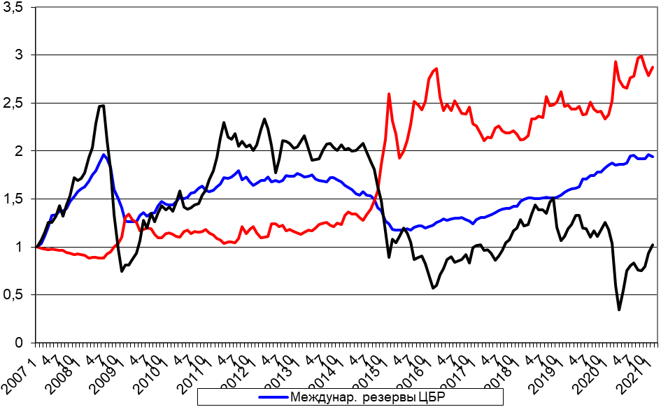6.3. Почему в период 2014-2107 г. между ценами на нефть и курсом доллара к рублю видна сильная связь, а в предыдущий период такой связи не наблюдается? Какое важное событие в курсовой политике ЦБ произошло в конце 2014 г.?

*Комментарий: Для ответа на вопросы 6.2. и 6.3, возможно будет полезен следующий рисунок, на котором сравнивается динамика цен на нефть (черная линия), курса доллара к рублю (красная линия) и резервов центрального банка РФ (синяя линия). Для того, чтобы нарисовать три показателя на одном графике, они представлены в виде индексов, где за 1 приняты значения показателей в январе 2007 г.*

6.4. Почему в последнее время (2018 г.) связь между нефтью и долларом ослабла? Какие иные причины оказали влияние на валютный курс?

1. Автор — профессор Чикагского университета и НИУ ВШЭ. Опубликовано 11.02.2013 по адресу: [www.vedomosti.ru/newsline/news/8923401/strannye_dengi_sergeya_glazeva](http://www.vedomosti.ru/newsline/news/8923401/strannye_dengi_sergeya_glazeva)